SẢN PHẨM: HỆ THỐNG BIA ĐIỆN TỬ BẮN SÚNG THỂ THAO 25M
Công nghệ: IR Photo-diode Line Array – High Speed Scanning

1. MÔ TẢ CHUNG
Chế tạo cụm cảm biến quét 2 chiều (X và Y) tốc độ cao sử dụng IR photo-diode để xác định tọa độ đạn thể thao bay qua với vận tốc lên tới 300m/s
*Mô tả sơ bộ:
- Sử dụng cơ chế "Light Curtain" (Màn chắn sáng) bao phủ vùng bắn.
- Mỗi trục quét gồm dãy cảm biến IR photo-diode độ phân giải cao và 3 cụm LED phát IR chiếu tới.
- Khi đạn che khuất ánh sáng, dữ liệu vùng che được gửi về MCU trung tâm để tính toán tọa độ điểm chạm.
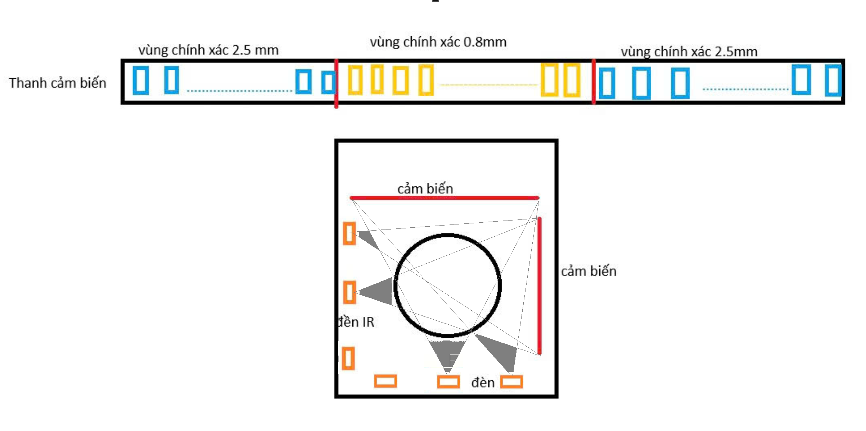

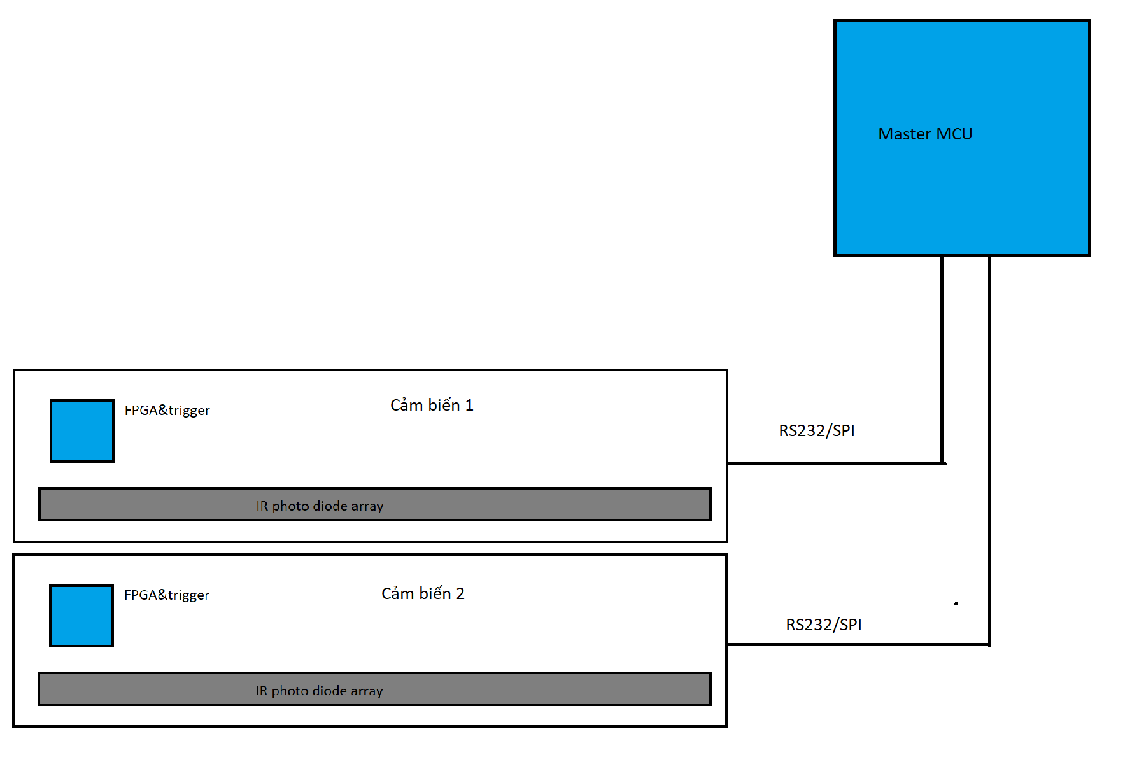

2. THÔNG SỐ KỸ THUẬT CHI TIẾT
STT | Hạng mục | Thông số yêu cầu | Ghi chú
I | THÔNG SỐ QUANG HỌC
1 | Loại cảm biến | Photo-diode tốc độ cao | Không dùng loại mắt thu 38kHz dân dụng.
2 | Bước sóng | 850nm hoặc 940nm (Near Infrared) | Phải có filter lọc ánh sáng khả kiến.
3 | Độ phân giải | Vùng 1: 11 dpi / Vùng 2,3: 32 dpi | Bố trí so le để đạt mật độ cao.
4 | Số lượng pixel | -Vùng 1: 74 (185mm/2.5mm)  -Vùng 2: 200 (160mm/0.8mm)  -Vùng 3: 74 (185mm/2.5mm) | Tổng số pixel cần dùng là: 348 pixel  Vùng 2 với độ chính xác cao hơn 2 vùng bên ngoài.
5 | Thời gian đáp ứng | 1us | Đánh giá cả thời gian bão hòa.
6 | Tần số quét | 300 kHz | Đảm bảo bắt được đạn 300m/s.
7 | Vùng phát hiện | 530 x530mm | Phù hợp tiêu chuẩn bia 25/50m ISSF.
II | THÔNG SỐ ĐẦU VÀO/RA & TRUYỀN DẪN
1 | Dạng tín hiệu nội bộ | Digital Logic (TTL 3.3V/5V) | Sử dụng FPGA hoặc mạch ghi dịch.
2 | Truyền dẫn nội bộ | Gửi toạ độ pixel bị che lên cho MCU trung tâm
3 | Truyền dẫn tầng thấp | RS485 (Cổng DB9) | Kết nối giữa Bia và Máy tính trung tâm.
4 | Truyền dẫn tầng cao | Wi-Fi / LAN | Kết nối giữa Máy tính trung tâm và Tablet.
5 | Chống nhiễu quang | Hoạt động tốt tại 10,000 Lux | Phù hợp môi trường bán lộ thiên.
6 | Cân chỉnh | Biến trở tinh chỉnh ngưỡng (Threshold) | Hỗ trợ Auto-threshold cho môi trường.
7 | Nguồn cấp | 12VDC Adapter | Bổ sung mạch lọc chống nhiễu.
III | TIÊU CHÍ NGHIỆM THU (ACCEPTANCE)
1 | Thử nghiệm độ chính xác | Sai lệch không quá 1 pixel | Sử dụng máy CNC đặt ở các vị trí chuẩn hoá -> Thử nghiệm tại nhà máy Ysmart
2 | Thử nghiệm với ống phụt khí nén | Bắt được tối thiểu 2 chu kỳ quét. | -Tốc độ bi nhựa bắn ra khoảng 300m/s -> Thử nghiệm tại nhà máy Ysmart
3 | Độ ổn định | Hoạt động liên tục trong khoảng 60 loạt bắn | Không bị sót, sai lệch không quá 1 pixel.

3. CẤU TRÚC HỆ THỐNG TRUYỀN THÔNG
Hệ thống phải đảm bảo tính đồng bộ dữ liệu theo mô hình sau:
-FPGA (MCU slave) thu thập số pixel bị che để gửi lên MCU trung tâm qua chuẩn RS232
-Tại Bia điện tử: MCU bắt tín hiệu logic từ pixel bị che. Dữ liệu toạ độ được đóng gói và gửi qua giao thức RS485 để đảm bảo khoảng cách truyền dẫn xa và chống nhiễu trong trường bắn.
-Tại Máy tính trung tâm (Server): Tiếp nhận dữ liệu từ các cổng COM (RS485), xử lý thuật toán tính điểm.
-Tại Trạm hiển thị (Tablet): Kết nối với Server qua Wi-Fi/LAN để cập nhật kết quả tức thời cho xạ thủ.

4. SẢN PHẨM BÀN GIAO
- 01 Bộ Module mẫu hoàn chỉnh (bao gồm cả mạch thu và mạch phát hồng ngoại tương ứng để test).
- Tài liệu hướng dẫn kết nối (Pinout, giản đồ xung tín hiệu đầu ra).
- Báo cáo kết quả đo kiểm (Test report) chứng minh thời gian đáp ứng (Rise time) trên máy hiện sóng (Oscilloscope).
- Sơ đồ nguyên lý mạch điện (Schematic) và Gerber file (nếu có).
Một số chú ý:
- Lưu ý về nhiễu môi trường: Môi trường bắn súng 25m thường là bán lộ thiên (semi-outdoor), ánh sáng mặt trời có thể thay đổi cường độ rất nhanh. Mạch so sánh (Comparator) cần có cơ chế tự động điều chỉnh ngưỡng (Auto-threshold) hoặc lọc thông dải tốt.
- Lưu ý về an toàn quang học: Nếu sử dụng LED phát công suất cao, cần đảm bảo tuân thủ tiêu chuẩn an toàn mắt (Eye Safety).
- Lưu ý về thiết kế cơ khí: Module cần có lỗ bắt vít chính xác để khi ghép nhiều module lại tạo thành một thanh thẳng tuyệt đối, không bị lệch trục quang học.
- Tham khảo công nghệ: Nên sử dụng cơ chế "Light Curtain" (Màn chắn sáng) thay vì phản xạ đơn thuần để tăng độ chính xác.
- Tham khảo thiết bị mẫu của hãng SIUS

5. TIẾN ĐỘ NGHIÊN CỨU & BÀN GIAO

Giai đoạn | Nội dung công việc | Thời gian hoàn thành | Sản phẩm bàn giao | Ghi chú
Giai đoạn 1 | Nghiên cứu & Thiết kế chi tiết | Tuần 1 - 2 | - Sơ đồ nguyên lý (Schematic) .  - Thiết kế layout PCB tối ưu hóa cho sensor Line Array. | anh Cường ưu tiên giúp em
Giai đoạn 2 | Chế tạo Module mẫu (Prototyping) | Tuần 3 - 4 | - 01 bộ module mẫu hoàn chỉnh (Mạch thu và phát) .  - Firmware cơ bản bắt tín hiệu logic từ cảm biến.  -Giao thức kết nối giữa module quang và module trung tâm. | -Ysmart có thể hỗ trợ
Giai đoạn 3 | Thử nghiệm nội bộ & Hiệu chuẩn | Tuần 5 | - Thử nghiệm bắt vật thể 300m/s bằng khí nén .  - Cân chỉnh ngưỡng Auto-threshold dưới ánh sáng 10,000 Lux. | -Ysmart phụ trách
Giai đoạn 4 | Hoàn thiện & Bàn giao tài liệu | Tuần 6 | - Các báo cáo kết quả đo kiểm.  - Tài liệu hướng dẫn kết nối và vận hành .  - Toàn bộ Gerber file sản xuất.

6. THAM KHẢO
IR diode
https://www.vishay.com/docs/84305/vemd1160x01.pdf
Sản phẩm của hãng SIUS
https://www.sius.com/en/product-page/ls25-50-laserscore

